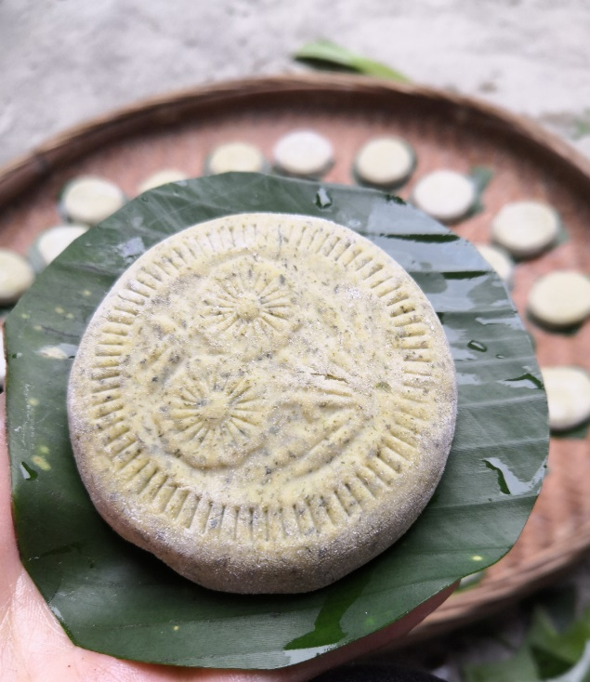
鼠壳粿也称茨壳粿，广东潮汕地区传统小食，潮汕民间年节祭祖一般都会有鼠壳粿。因潮汕话中“麴”与“壳”同音，所以讹写成鼠壳粿，是用糯米、鼠麴草、馅料做成的粿品，跟老鼠没有关系。鼠壳粿有咸、甜及咸甜双拼三种馅，适合不同人口味。甜馅最为常见，以绿豆沙、乌豆沙为主要馅料。由于潮汕鼠壳粿取用天然鼠壳草，具有消积健脾开胃之功效。蒸熟后的鼠壳粿颜色深绿，柔软香甜，散发着天然鼠壳草的清香，因而现在也为潮菜餐桌常见之小食佳品，也是潮汕地区新年供奉的粿品之一。

